Universidad Privada del Valle

Actividad de Autoaprendizaje N.º 2

Nombre: Fernando Marupa Arnez
Materia: Proyectos de Sistemas II
Docente: Benjamín H. Buitrago Conde
Semestre: 5to
Año: 2026

Actividad 1. Certificación de avance en Microsoft Learn (15 puntos) Objetivo
Demostrar el progreso individual en la ruta de aprendizaje.

Instrucciones
- Ingrese a Microsoft Learn.
- Complete la ruta Fundamentos de GitHub – Parte 1.
- Descargue o capture el certificado de avance donde se visualice:
  - Nombre del estudiante.
  - Nombre de la ruta.
o Porcentaje de progreso o finalización.
  - Fecha.

Evidencia obligatoria
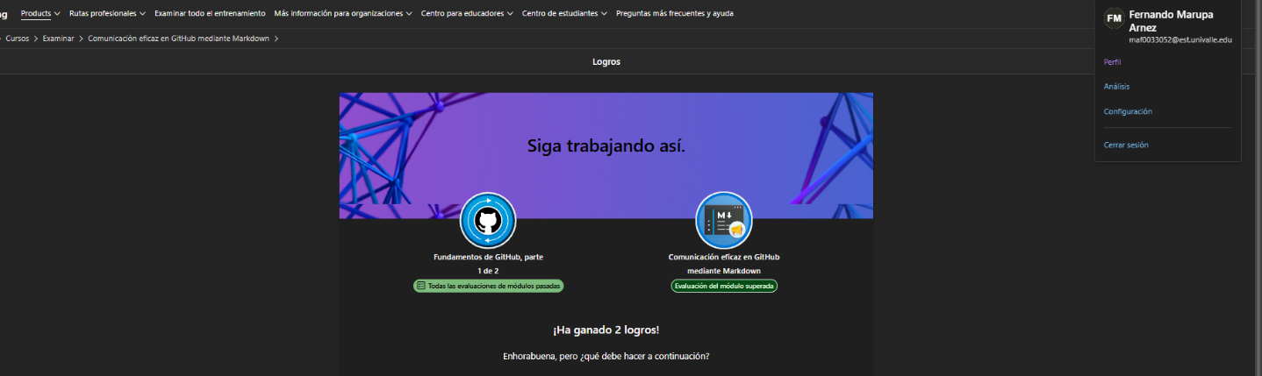
- Captura del certificado o del progreso de Microsoft Learn.

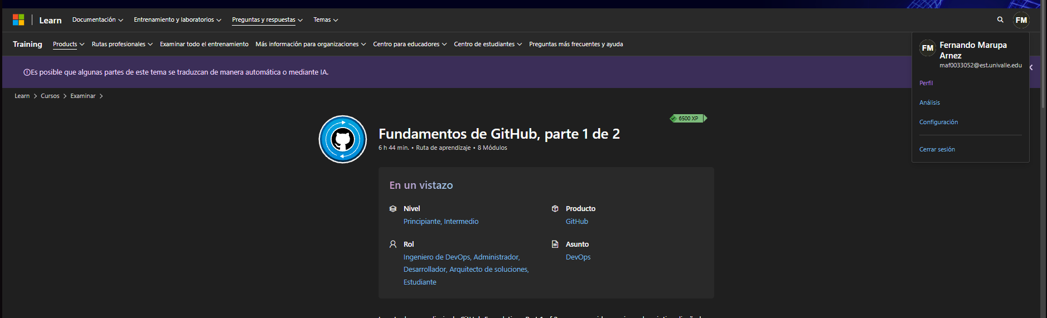
- Debe incorporarse como la primera página del informe PDF.
Actividad 2. Clonación del repositorio oficial (10 puntos)
Objetivo
Preparar el entorno de trabajo colaborativo.

Instrucciones
- Clone el repositorio oficial de la asignatura.
- Abra el proyecto en Visual Studio o Visual Studio Code.
- Verifique que la rama inicial sea main.

Evidencias
- Captura del comando de clonación o GitHub Desktop.
- Captura donde se observe la rama main.
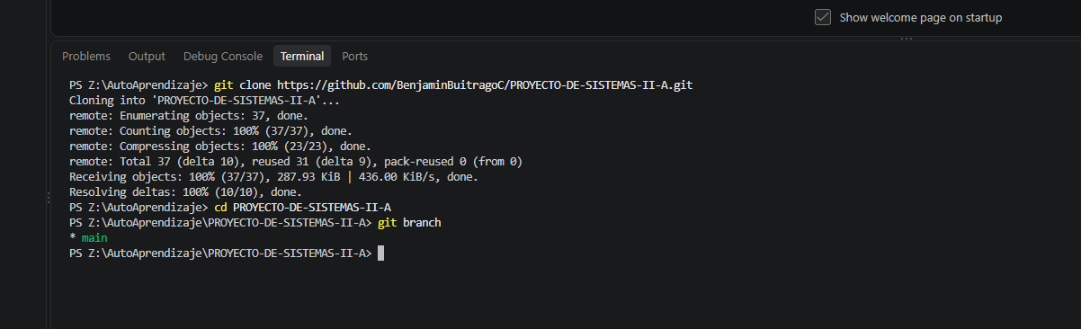
Actividad 3. Creación de la rama del equipo (15 puntos) Objetivo
Aplicar GitHub Flow.
Convención de nombres

Equipo Rama
Equipo 1 equipo1-sistema-hospitalario
Equipo 2 equipo2-biblioteca
Equipo 3 equipo3-inventarios
Equipo 4 equipo4-colegio

Instrucciones
- Crear la rama correspondiente.
- Cambiarse a esa rama.
- Publicarla en GitHub.

Evidencias
- Captura de la rama creada.
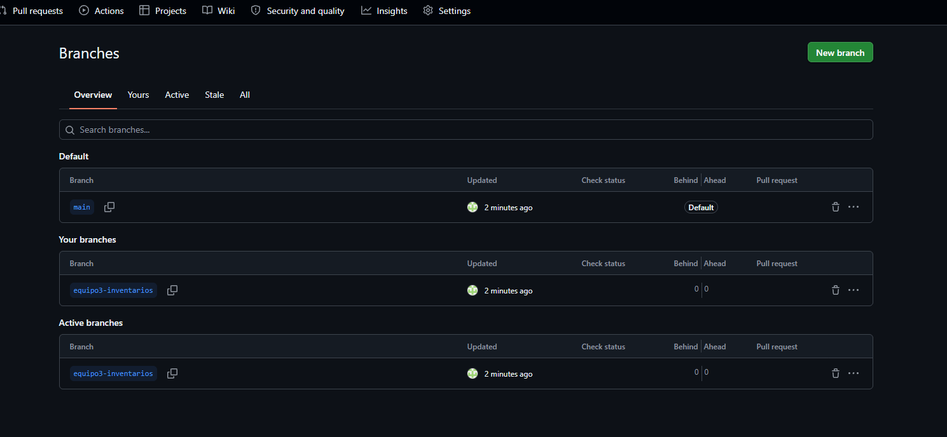
- Captura del repositorio mostrando la nueva rama.
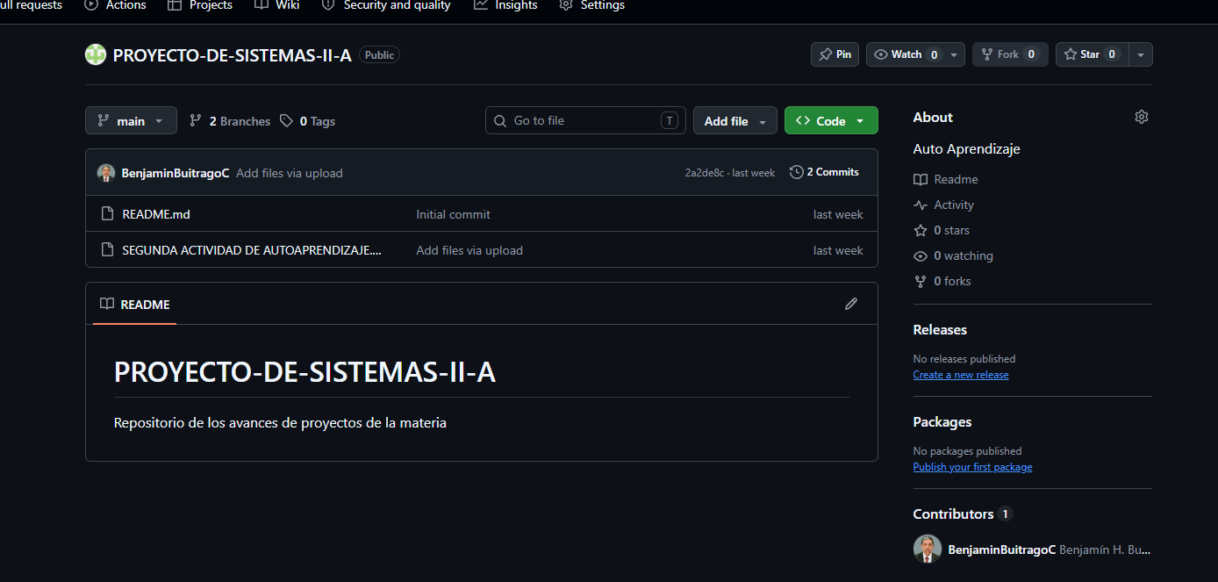
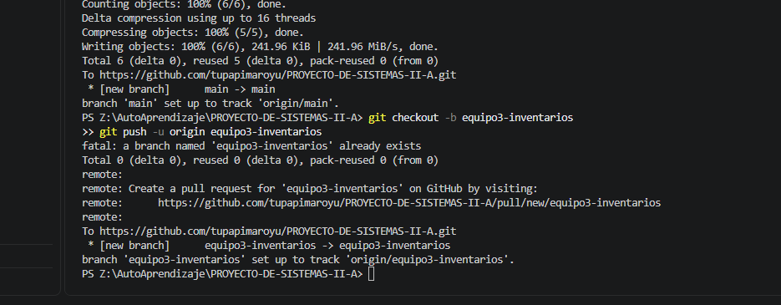
Actividad 4. Organización del proyecto (20 puntos)
Objetivo
Crear la estructura inicial del sistema asignado.

Estructura mínima
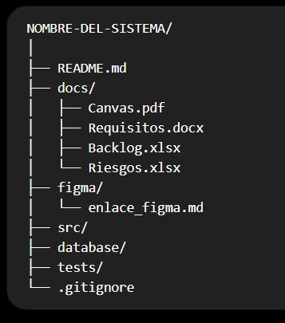

Instrucciones
Cada carpeta deberá contener al menos un archivo inicial, aunque sea un documento en blanco.

Evidencias
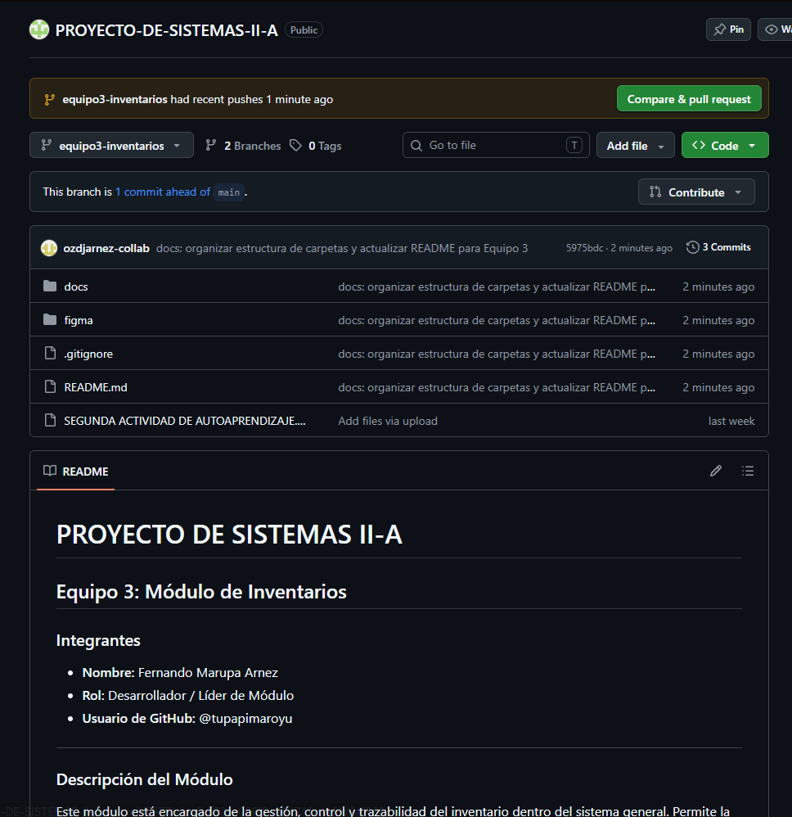
- Captura del árbol de carpetas en GitHub.

- Captura del Explorador de Visual Studio.
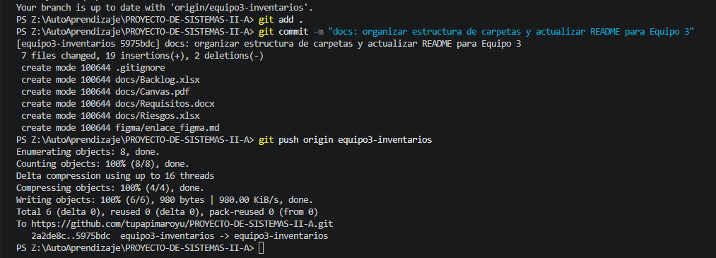

Actividad 5. Documentación en README (15 puntos) Objetivo
Documentar técnicamente el proyecto mediante Markdown.
El README debe incluir 1. Nombre del sistema.
- Descripción.
- Objetivo general.
- Integrantes del equipo.
- Tecnologías utilizadas.
- Enlace al prototipo Figma.
- Estado del proyecto.
- Licencia (opcional).

Evidencias
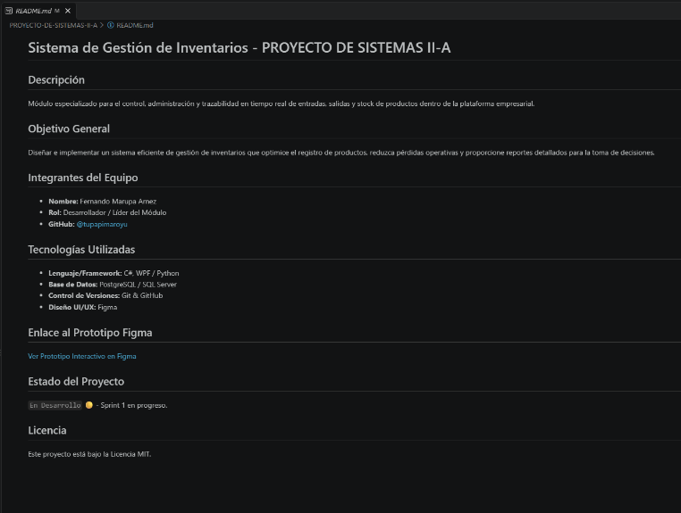
- Vista previa del README.
- Código Markdown.
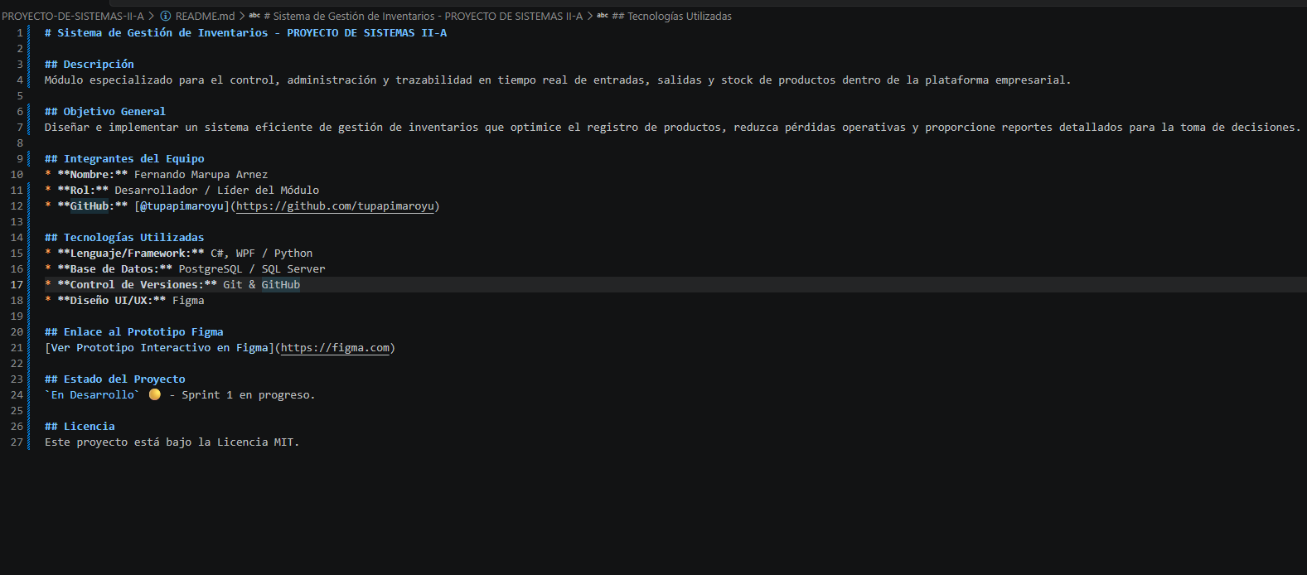
Actividad 6. Commits y control de versiones (15 puntos) Objetivo
Aplicar buenas prácticas de versionamiento.
Instrucciones
Cada estudiante realizará cinco commits relacionados con su proyecto.

Commit Ejemplo
- docs: agregar modelo Canvas
- docs: incorporar requisitos funcionales
- figma: añadir enlace del prototipo
- database: crear modelo inicial
- docs: actualizar backlog del sprint 1
Los mensajes deben ser descriptivos y seguir el formato: tipo: descripción.

Evidencias
- Historial de commits.
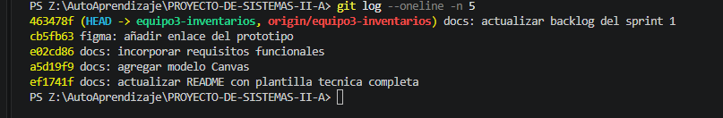
- Captura del perfil de contribuciones.
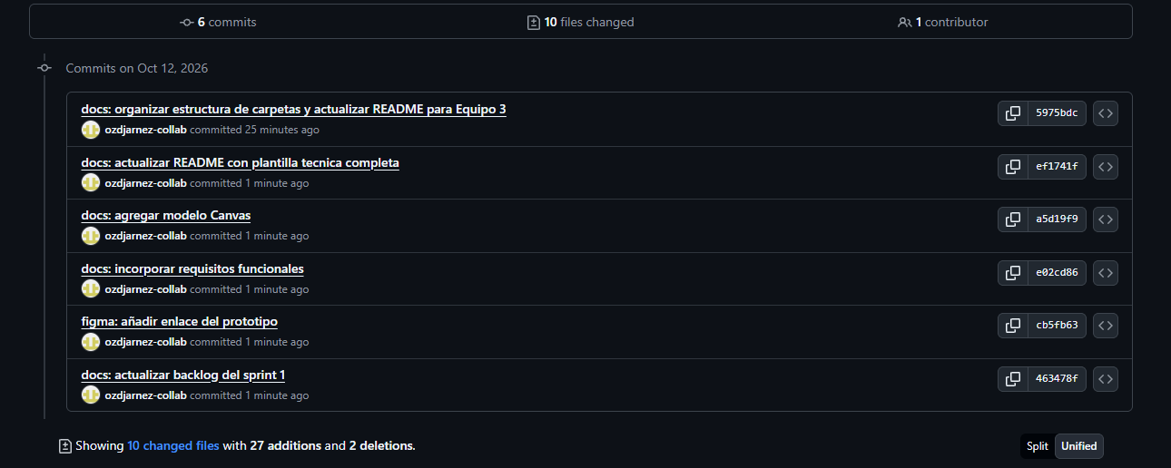
Actividad 7. Pull Request y revisión (10 puntos) Objetivo
Integrar el trabajo del equipo mediante revisión colaborativa.

Instrucciones
- Crear un Pull Request desde la rama del equipo hacia main.
- Escribir una descripción que incluya:
  - Nombre del sistema.
  - Integrantes.
  - Artefactos agregados.
- Asignar un revisor (docente o líder del equipo).

Evidencias
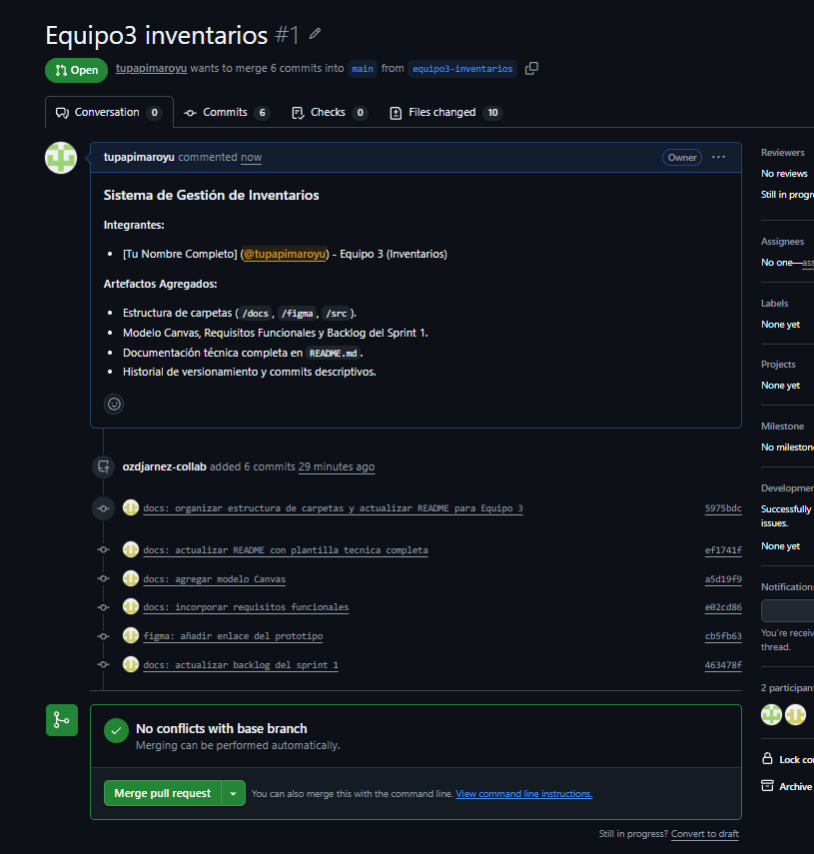
- Captura del Pull Request.
- Captura del Merge (si fue aprobado).
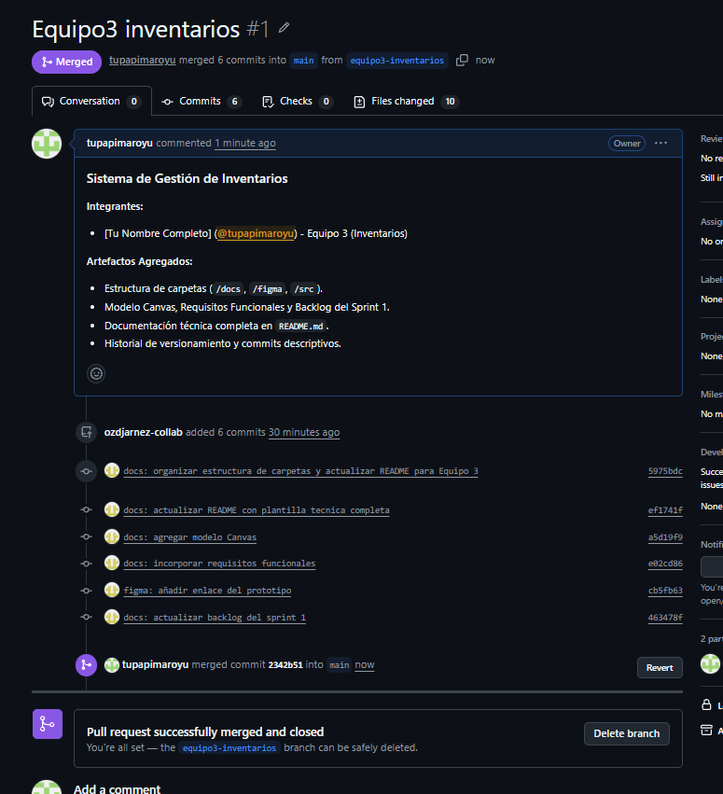

Datos de entrega del sistema de inventarios
Segunda actividad de autoaprendizaje. Actualización del enlace de Figma y de la documentación del repositorio.
Estudiante: Fernando Marupa Arnez
Correo institucional: maff0033052@est.univalle.edu
GitHub: tupapimaroyu
Sistema: Sistema de Gestión de Inventarios
Rama: equipo3-inventarios
Entorno utilizado: Visual Studio Code y terminal Git
Repositorio: https://github.com/tupapimaroyu/PROYECTO-DE-SISTEMAS-II-A
Diseño en Figma: https://www.figma.com/design/9vZMiaDfXelRAyY4aYGxlj/Sin-t%C3%ADtulo?node-id=0-1

Actualización de la documentación
Actividad 5. El README incluye el enlace específico al diseño en Figma y el correo institucional del estudiante. El archivo figma/enlace_figma.md contiene el mismo enlace y los datos del responsable.
Actividad 6. La incorporación del enlace y la actualización de la documentación se registran con un commit descriptivo de tipo figma. El diseño permanece alojado en Figma y GitHub conserva su referencia.

Evidencias correspondientes
Las evidencias correspondientes a esta actualización son la vista previa del README con el enlace a Figma, el contenido de figma/enlace_figma.md, el diseño abierto en Figma y el historial de commits de equipo3-inventarios.

